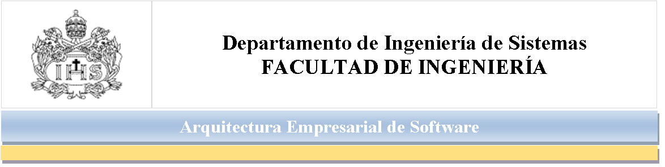
Procesos de Negocio
Taller BPMN
Fecha de entrega: 17 de agosto de 2018
Trabajo Individual

Enunciado:

Una empresa de software requiere que usted como arquitecto de procesos le ayude a levantar el proceso de atención de necesidades de clientes, el cual inicia desde la recepción de la necesidad de un cliente, hasta la entrega del producto desarrollado e implementado en producción. El cliente presenta su necesidad que puede dar origen a uno o varios requerimientos, los cuales deben pasar por todo el ciclo del desarrollo de software. Este proceso solicitado es un insumo requerido para un RFP en el que la empresa está como proponente, de la calidad del proceso propuesto depende la adjudicación del RFP.

Cuestionario:

- En un modelador, diagrame el nuevo proceso (TO-BE) de compras en notación BPMN

Entregable2:
- Diagramas en PDF (50%)
- Video cargado en youtube donde expliquen el proceso propuesto

Calificación:
Se calificarán los siguientes aspectos:

Aspecto | Descripción | Porcentaje
Notación BPMN | Utilización Correcta de la notación | 40%
Proceso | Calidad del proceso entregado, incluyendo las mejoras prácticas identificadas. El proceso propuesto puede estar soportado en tecnologías para el despliegue continuo. | 40%
Video explicativo | Video cargado en youtube donde expliquen el proceso propuesto | 20%

